2009

1.字符串匹配定位  
编写函数 int locStr（char *str1 ，char *str2）实现字符串匹配的定位功能；若字符串 str1 中含有字符串 str2，则返回字符串 str2 在字符串 str1 中的位置，否则返回-1；  
2.随机输入 10 个整数，用冒泡排序将其实现从小到大顺序排序，要求：  
（1）采用顺序结构，程序运行时随机输入 10 个整数  
（2）输出时要将排序前和排序后的结果都输出

3.数字之和 (20 分)

请设计一个递归函数，求出某个正整数的各位数字之和。该函数的雏形为

int sumDigits(int n);

例如，sumDigits(123456)的返回值为21

4.求解一元二次方程组:aX^2+bX+c=0;

5 胖胖闯关

https://blog.csdn.net/fabien00/article/details/116918351

2011

1、排序

2、N 个人围成一圈,1,2,3 循环报数，报到 M 的人退出，并将退出的序号依次存到数组 p 中，  
包括最后一个人的序号。到最后只余 1 人，输出最后留下的是第几号（最初的序号，以 1  
起始）及。若 N=6，则输出 n(留下)=1<CR> 3 6 4 2 5 1；若 N=10，则输出 n=4<CR> 3 6  
9 2 7 8 5 10 4；若 N=100，则输出 n=91......。函数 int fun(int n ,int *p)实现上述  
功能，返回 N 个人中最后余的 1 人的起始序号，并将退出的序号顺序写入 p 指向的数组中。

<https://blog.csdn.net/wangyurenwls/article/details/109062739>

2012

输出从 2 开始的前 500 个质数。

先建立一个“房间类”，用纯虚函数定义计算房间面积函数，再建立一个“方形房间类”和“圆形房间类”，继承“房间类”，并分别对虚函数重新定义实现各自的面积计算。再建立一个“房租缴费合同的类”，其中有变量：（单位面积的租金，单位面积的佣金，租住期限）。该类有个构造函数，分别实现对上面三个变量（租金，佣金，期限）的初始化，还需建立一个公用函数，实现计算房租缴费的总额 【计算公式：（单位面积租金*租住期限+单位面积佣金）*房子面积）】，其中房子面积的参数接收来自房间类的实例。 请分别建立以上各  
类的实例，并计算出方形和圆形房间应缴纳费用的总额。

1、编写一个程序，输入a、b、c三个值,输出其中最大值。

2、设圆半径r为1.5，圆柱高h=3，求圆周长、圆面积、圆球表面积、圆球体积、圆柱体积,取小数点后两位数字，请编程序。

3、对于一个给定的，不超出 long int 范围的正数，只使用一次循环，计算以下三件事并输出结果:

1)求出它是几位数。

2）将他的每一位数字分别输出，数字间用连字符分割。

3)最后按照逆序输出每一位数字。

例如，如果给定的数字是“123”，则应输出以下结果:

3

1-2-3

321

2013

构建矩阵类 功能要求 构造函数，带参数构造函数，析构函数，矩阵加，矩阵减，矩阵乘，矩阵转置

2.提取子串

2015

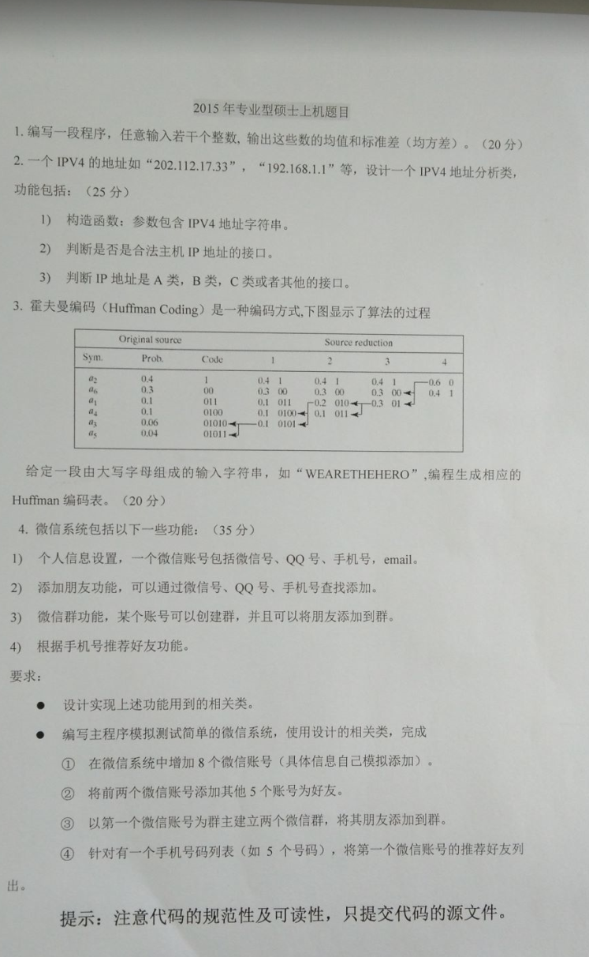

2017

1.随机输入N个数，求均值、方差、标准差； 10分

2.求数组中后一个与前一个相差为1的数对，打印出来；15分

例：输入：2674831

输出：（6,7） （7,8）

3.输入：AAABBCCCC 20分

输出：A3，B2，C4

4.ip地址划分，判断是否合法，构造函数中参数为ip地址字符串 25分

5.矩阵的加、减、乘、转置 30分

2018

1. 任意输入 N 个正整数，找到其中出现频率最高的数，以及他的次数，如果有两个相同频  
率的数，则去最小的那个数 10 分  
2. 任意输入 N 个不为 0 的数，求其相反数的对数

3. 矩阵题 自定义输入输出，重载*运算符 以及实现 4*3 矩阵和 3*4 矩阵的乘法（要求矩  
阵各数随机输入）

2019

1.跳一跳(15 分)  
近来，跳一跳这款小游戏风靡全国，受到不少玩家的喜爱。简化后的跳一跳规则如下：玩家每次从当前方块跳到下一个方块，如果没有跳到下一个方块上则游戏结束。如果跳到了方块上，但没有跳到方块的中心则获得 1 分；跳到方块中心时，若上一次的得分为 1 分或这是本局游戏的第一次跳跃则此次得分为 2 分，否则此次得分比上一次得分多两分（即连续跳到方块中心时，总得分将+2，+4，+6，+8...）。现在给出一个人跳一跳的全过程，请你求出他本局游戏的得分（按照题目描述的规则）。  
输入包含多个数字，用空格分隔，每个数字都是 1，2，0 之一，1 表示此次跳跃跳到了方块上但是没有跳到中心，2 表示此次跳跃跳到了方块上并且跳到了方块中心，0 表示此次跳跃没有跳到方块上（此时游戏结束）。  
输出一个整数，为本局游戏的得分（在本题的规则下）。  
输入样例：1 1 2 2 2 1 1 2 2 0  
输出样例：22  
数据规模和约定对于所有评测用例，输入的数字不超过 30 个，保证 0 正好出现一次且为最后一个数字

2.计算日期（25 分）  
问题描述  
给定一个年份 y 和一个整数 d，问这一年的第 d 天是几月几日？  
注意闰年的 2 月有 29 天。满足下面条件之一的是闰年：  
1） 年份是 4 的整数倍，而且不是 100 的整数倍；  
2） 年份是 400 的整数倍。  
输入格式  
输入的第一行包含一个整数 y，表示年份，年份在 1900 到 2015 之间（包含  
1900 和 2015）。  
输入的第二行包含一个整数 d，d 在 1 至 365 之间。  
输出格式  
输出两行，每行一个整数，分别表示答案的月份和日期。  
样例输入  
2015  
80  
样例输出  
3  
21  
样例输入  
2000  
40

样例输出  
2

3.交通规划（30 分）  
G 国国王来中国参观后，被中国的高速铁路深深的震撼，决定为自己的国家也建设一个高速铁路系统。  
建设高速铁路投入非常大，为了节约建设成本，G 国国王决定不新建铁路，  
而是将已有的铁路改造成高速铁路。现在，请你为 G 国国王提供一个方案，将现有的一部分铁路改造成高速铁路，使得任何两个城市间都可以通过高速铁路到达，而且从所有城市乘坐高速铁路到首都的最短路程和原来一样长。请你告诉 G 国国王在这些条件下最少要改造多长的铁路。输入的第一行包含两个整数 n, m，分别表示 G 国城市的数量和城市间铁路的数量。所有的城市由 1 到 n 编号，首都为 1 号。 接下来 m 行，每行三个整数 a, b, c，表示城市 a 和城市 b 之间有一条长度为 c 的双向铁路。这条铁路不  
会经过 a 和 b 以外的城市。输出一行，表示在满足条件的情况下最少要改造的铁路长度。

Input  
4 5  
1 2 4  
1 3 5  
2 3 2  
2 4 3  
3 4 2  
Output  
11  
评测用例规模与约定  
对于 20%的评测用例，1<=n<=10,1<=m<=50;  
对于 50%的评测用例，1<=n<=100,1<=m<=5000;  
对于 80%的评测用例，1<=n<=1000,1<=m<=50000;  
对于 100%的评测用例，1<=n<=10000,1<=m<=100000;1<=a,b<=n,1<=c<=10  
00,输入保证每个城市都可以通过铁路达到首都  
参考代码：

4.最短路径（30 分）  
在操作系统中，数据通常以文件的形式存储在文件系统中。文件系统一般采用层次化的组织形式，由目录（或者文件夹）和文件构成，形成一棵树的形状。文件有内容，用于存储数据。目录是容器，可包含文件或其他目录。同一个目录下的所有文件和目录的名字各不相同，不同目录下可以有名字相同的文件或目录。为了指定文件系统中的某个文件，需要用路径来定位。在类 Unix 系统  
（Linux、Max OS X、FreeBSD 等）中，路径由若干部分构成，每个部分是一个目  
录或者文件的名字，相邻两个部分之间用 / 符号分隔。  
有一个特殊的目录被称为根目录，是整个文件系统形成的这棵树的根节点，  
用一个单独的 / 符号表示。在操作系统中，有当前目录的概念，表示用户目前  
正在工作的目录。根据出发点可以把路径分为两类：  
 绝对路径：以 / 符号开头，表示从根目录开始构建的路径。  
 相对路径：不以 / 符号开头，表示从当前目录开始构建的路径。  
例如，有一个文件系统的结构如下图所示。在这个文件系统中，有根目录 /  
和其他普通目录 d1、d2、d3、d4，以及文件 f1、f2、f3、f1、f4。其中，两个f1 是同名文件，但在不同的目录下

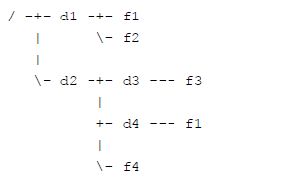

对于 d4 目录下的 f1 文件，可以用绝对路径 /d2/d4/f1 来指定。如果当前  
目录是 /d2/d3，这个文件也可以用相对路径 ../d4/f1 来指定，这里 .. 表示上一级目录（注意，根目录的上一级目录是它本身）。还有 . 表示本目录，例如 /d1/./f1指定的就是 /d1/f1。注意，如果有多个连续的 / 出现，其效果等同于一个 /，例如 /d1///f1 指定的也是 /d1/f1。本题会给出一些路径，要求对于每个路径，给出正规化以后的形式。一个路径经过正规化操作后，其指定的文件不变，但是会变成一个不包含 . 和 .. 的绝对路径，且不包含连续多个 / 符号。如果一个路径以 / 结尾，那么它代表的一定是一个目录，正规化操作要去掉结尾的 /。若这个路径代表根目录，则正规化操作的结果是 /。若路径为空字符串，则正规化操作的结果是当前目录。输入格式  
第一行包含一个整数 P，表示需要进行正规化操作的路径个数。  
第二行包含一个字符串，表示当前目录。  
以下 P 行，每行包含一个字符串，表示需要进行正规化操作的路径。  
输出格式  
共 P 行，每行一个字符串，表示经过正规化操作后的路径，顺序与输入对应。

样例输入  
7  
/d2/d3  
/d2/d4/f1  
../d4/f1  
/d1/./f1  
/d1///f1  
/d1/  
///  
/d1/../../d2  
样例输出  
/d2/d4/f1  
/d2/d4/f1  
/d1/f1  
/d1/f1  
/d1  
/  
/d2  
评测用例规模与约定  
1 ≤ P ≤ 10。  
文件和目录的名字只包含大小写字母、数字和小数点 .、减号 - 以及下划线_。

不会有文件或目录的名字是 . 或 .. ，它们具有题目描述中给出的特殊含义。  
输入的所有路径每个长度不超过 1000 个字符。  
输入的当前目录保证是一个经过正规化操作后的路径。